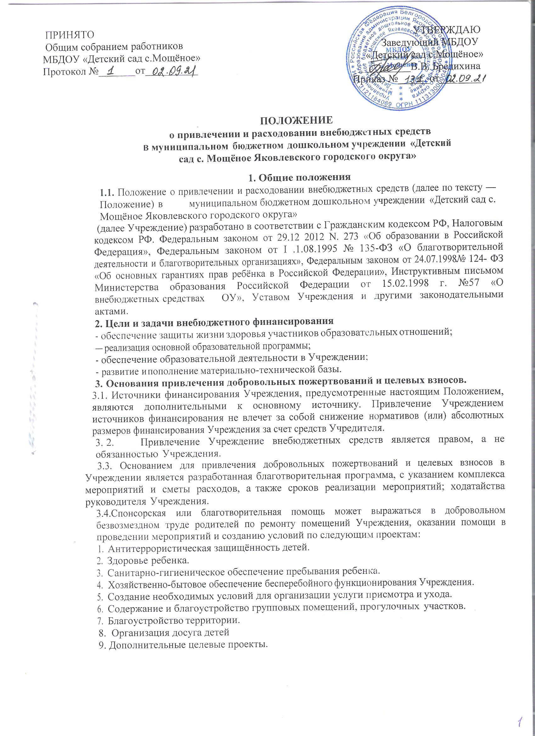

Способы привлечения благотворительных средств.
Учреждение вправе привлекать в порядке, установленном законодательством Российской Федерации, дополнительные финансовые средства за счет добровольных пожертвований, целевых взносов физических и (или) юридических лиц.
Денежный – перечисление благотворителями денежных средств на лицевой счет Учреждения с указанием цели, согласно договора пожертвования;
Натуральный – получение материальных ценностей, согласно договора пожертвования (дарения), оформление акта приёма-передачи, с дальнейшей постановкой на баланс Учреждения в соответствии с действующим законодательством.

Порядок приёма и оформления в Учреждении добровольных пожертвований и целевых взносов.
Приём и оформление добровольных пожертвований и целевых взносов осуществляется на основании договора пожертвования (дарения) (Приложение 1), заключенного в соответствии с законодательством Российской Федерации, в котором отражены:
- реквизиты благотворителя;
- сумма взноса и (или) подробное наименование материальной ценности (с указанием цены)
- конкретная цель использования;
- срок целевого использования;
- дата внесения средств и (или) передачи материальных ценностей.
Имущество передается по акту приёма-передачи имущества (Приложение № 2).

Делопроизводство
Положение о привлечении и расходовании внебюджетных средств в Учреждении (за счёт добровольных пожертвований и целевых взносов физических и (или) юридических лиц) подлежит размещению на официальном сайте Учреждения.
В Учреждении ведётся учет заключенных договоров пожертвования (дарения). Реестр договоров нумеруется, скрепляется подписью руководителя и печатью Учреждения.
Договоры пожертвования (дарения), акты приёма передачи заключаются в двух экземплярах, подписываются руководителем и благотворителем. Один экземпляр хранится в делах Учреждения.
Нумерация договоров ведется от начала календарного года.

Порядок использования добровольных пожертвований и целевых взносов
В Учреждении строго отслеживается использование добровольных пожертвований и целевых взносов.
Руководитель или ответственное лицо осуществляет контроль, за целевым использованием добровольных пожертвований и целевых взносов, в том числе проверяет наличие документов, подтверждающих произведенные расходы.
Заместитель заведующего по АХР оформляет в установленном порядке постановку на бухгалтерский учёт имущества, полученного от благотворителей и (или) приобретённого за счёт внесенных ими средств.
Ежегодно Совету родителей администрация Учреждения обязана представить отчет о привлечении и использовании добровольных пожертвований и целевых взносов физических и (или) юридических лиц, за предшествующий календарный год. Публичный доклад размещается на официальном сайте Учреждения.

Порядок обжалования неправомерных действий по привлечению добровольных пожертвований и целевых взносов
Благотворитель вправе требовать отмены пожертвования в случае использования Учреждением пожертвованного имущества не в соответствии с целями, указанными в договоре.
Если использование Учреждением пожертвованного имущества в соответствии с назначением в договоре, станет невозможным вследствие изменившихся обстоятельств, то они могут быть использованы по другому назначению, лишь с письменного согласия благотворителя.

Договор пожертвования (дарения) №

Приложение 1.

Муниципального бюджетного дошкольного образовательного учреждения «Детский сад с. Мощёное Яковлевского городского округа»

с. Мощёное « » 201 г

, именуемые в дальнейшем "Даритель", в лице , действующего на основании
, с одной стороны, и муниципальное бюджетное дошкольное образовательное учреждение «Детский сад с. Мощёное Яковлевского городского округа» именуемый в дальнейшем "Одаряемый", в лице заведующего Бредихиной Виктории Викторовны, действующий на основании Устава, с другой стороны, именуемые вместе "Стороны", а по отдельности "Сторона", заключили настоящий договор (далее - Договор) о нижеследующем.

    - ПРЕДМЕТ ДОГОВОРА
Даритель обязуется безвозмездно передать в собственность Одаряемого следующее имущество:
Стоимость передаваемого имущества составляет руб. копеек.
Передача имущества оформляется путем подписания акта приема-передачи, оформляемого в двух экземплярах, по одному для каждой из Сторон.

    - ПОРЯДОК ПЕРЕДАЧИ ИМУЩЕСТВА
Имущество передается в течение 3 дней с момента подписания Договора.
Одновременно передаются принадлежности, расходные материалы, входящие в комплект запасные части и инструменты.
Имущество передается Одаряемому по месту нахождения: 309091, Белгородская область, Яковлевский район, с. Мощёное, ул. Садовая 3.
Доставку имущества до Одаряемого осуществляет Даритель.

    - ПРАВА И ОБЯЗАННОСТИ СТОРОН
3.1. Одаряемый вправе в любое время до передачи ему дара от него отказаться. В этом случае Договор считается расторгнутым. Отказ от дара должен быть совершен в письменной форме.

    - РАЗРЕШЕНИЕ СПОРОВ
Все споры и разногласия, которые могут возникнуть между Сторонами по вопросам, не нашедшим своего разрешения в тексте данного Договора, будут разрешаться путем переговоров на основе действующего законодательства Российской Федерации.
При невозможности урегулирования в процессе переговоров споры разрешаются в суде в порядке, установленном действующим законодательством Российской Федерации.

    - ЗАКЛЮЧИТЕЛЬНЫЕ ПОЛОЖЕНИЯ
Во всем, что не предусмотрено настоящим Договором, Стороны руководствуются действующим законодательством Российской Федерации.
Договор вступает в силу с момента его подписания Сторонами.
Договор составлен в двух экземплярах, по одному для каждой из Сторон. Вариант в случае дарения недвижимого имущества:
Договор составлен в трех экземплярах, один из которых находится у Дарителя, второй - у Одаряемого, третий - в органе, осуществляющем государственную регистрацию прав на недвижимое имущество и сделок с ним.
Приложение:
Акт приема-передачи (Приложение N 1).
Адреса, реквизиты и подписи Сторон

ДАРИТЕЛЬ  Паспортные данные:  Выдан (кем, когда):  Подпись | ОДАРЯЕМЫЙ  Муниципальное бюджетное дошкольное  образовательное учреждение  «Детский сад с. Мощёное»  Яковлевского городского округа»  309091, с. Мощёное, ул. Садовая 3  ИНН 3121184069 КПП 312101001  Л/с 20266В69528  Расч/счёт 032346431475850002600  Кор/счёт: 40102810745370000018  БАНК: Отделение Белгород/УФК по  Белгородской области г. Белгород  БИК 011403102  Бредихина В.В.

АКТ
приема - передачи имущества
по Договору дарения
гражданином МБДОУ «Детский сад с. Мощёное»
Приложение 2

г. Строитель
" " 201_ г.

Гр. , именуемая в дальнейшем "Даритель", и МБДОУ
«Детский сад с. Мощёное», в лице заведующего Бредихиной В.В., действующей на основании Устава, именуемое в дальнейшем "Одаряемый", подписали настоящий акт о нижеследующем:
Даритель передает, а Одаряемый принимает в соответствии с условиями договора дарения
№ от " " 201_ г. следующее Имущество:

Имущество передано Одаряемому в исправном состоянии, позволяющем использовать его в соответствии с назначением –
Настоящий акт свидетельствует о том, что имущество передана Дарителем Одаряемому

полностью в соответствии с договором дарения N
друг к другу претензий не имеют.
от " " 201_ г., Стороны

Настоящий акт составлен в 2 (двух) экземплярах, один из которых находится у Дарителя, другой – у Одаряемого.

ДАРИТЕЛЬ  Паспортные данные:  Выдан (кем, когда):  Подпись | ОДАРЯЕМЫЙ  Муниципальное бюджетное дошкольное  образовательное учреждение  «Детский сад с. Мощёное»  Яковлевского городского округа»  309091, с. Мощёное, ул. Садовая 3  ИНН 3121184069 КПП 312101001  Л/с 20266В69528  Расч/счёт 032346431475850002600  Кор/счёт: 40102810745370000018  БАНК: Отделение Белгород/УФК по  Белгородской области г. Белгород  БИК 011403102  Тел.: 8(4724) 44-10-37  E-mail: sergeeva_lena67@mail.ru  Бредихина В.В.

